MOVIMIENTO

SALUDABLE

EN JUNIO NO PARAMOS

- Horario

- Dirigido a

Lunes y miércoles de 11:30h a 12:30h
Mayores de 18 años

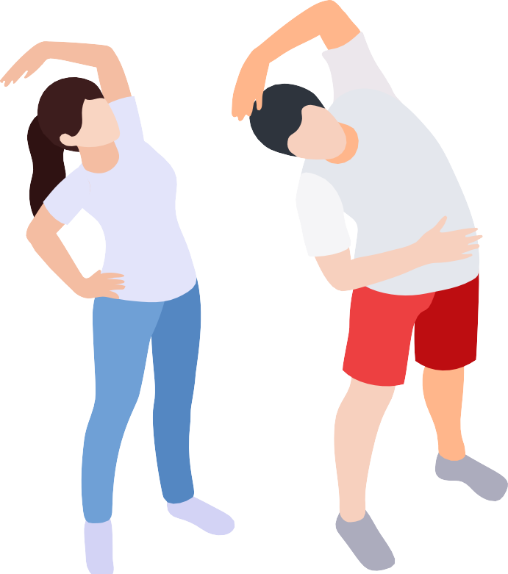

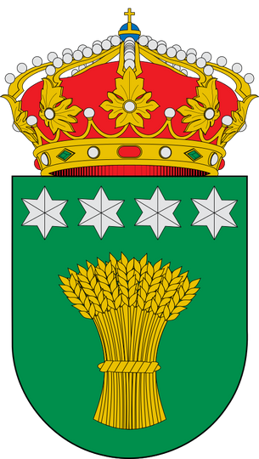

¡Apúntate en el Ayuntamiento desde el 22 de abril de 2026!
ACTIVIDAD GRATUITA

